Załącznik nr 1h do Zapytania ofertowego Nr ROPS-III.433.12.2023.KL

SZCZEGÓŁOWY OPIS PRZEDMIOTU ZAMÓWIENIA

Przedmiotem zamówienia jest zakup 65 zestawów piśmienniczych z nadrukiem wraz
z dostarczeniem ich do siedziby Zamawiającego.
Charakterystyka zestawu:
1. Oryginalny, metalowy zestaw piśmienniczy z materiału wysokiej jakości składający się z długopisu i pióra kulkowego umieszczonych w eleganckim etui o wymiarach 19,2x7,5x3,4cm (+/-0,2 cm). Długopis na standardowe wkłady z obrotowym mechanizmem włączania. Pióro kulkowe wykonane
z metalu wysokiej jakości.
2. Zestaw piśmienniczy w kolorze czerwonym z czarnymi akcentami, pióro i długopis posiadają czarny wkład.
3. Znakowanie – tampodruk na opakowaniu: logo Warmia i Mazury – zdjęcie 2 jeden kolor - złoty

Materiały piśmiennicze zapakowane w pudełko/etui z odchylanym wiekiem, zamykane na magnes lub zatrzask, wykonane z materiału typu tektura introligatorska lub drewno w czarnej okleinie. Elegancko wykończone. Na pudełku nadruk symbolu Warmia-Mazury w kolorze złotym. Umiejscowienie oraz wielkość nadruku do ustalenia z Zamawiającym. Wnętrze opakowania w kolorze czarnym z wycięciami na umiejscowienie produktu.

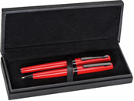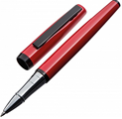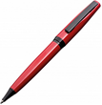

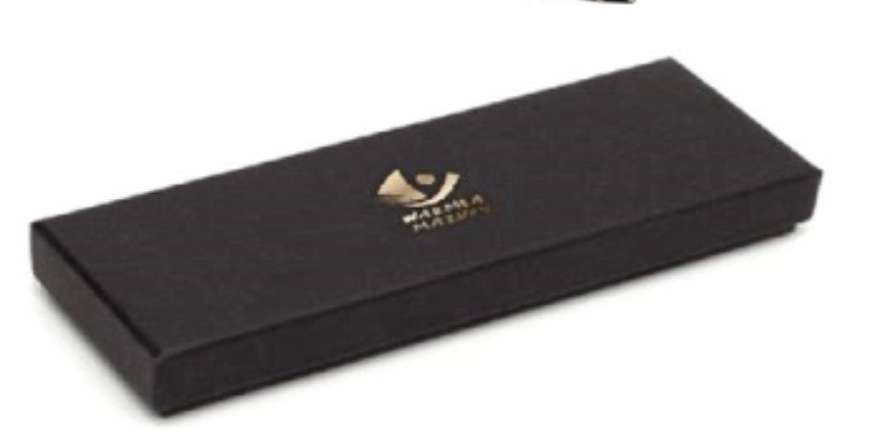

Zdjęcie poglądowe 1

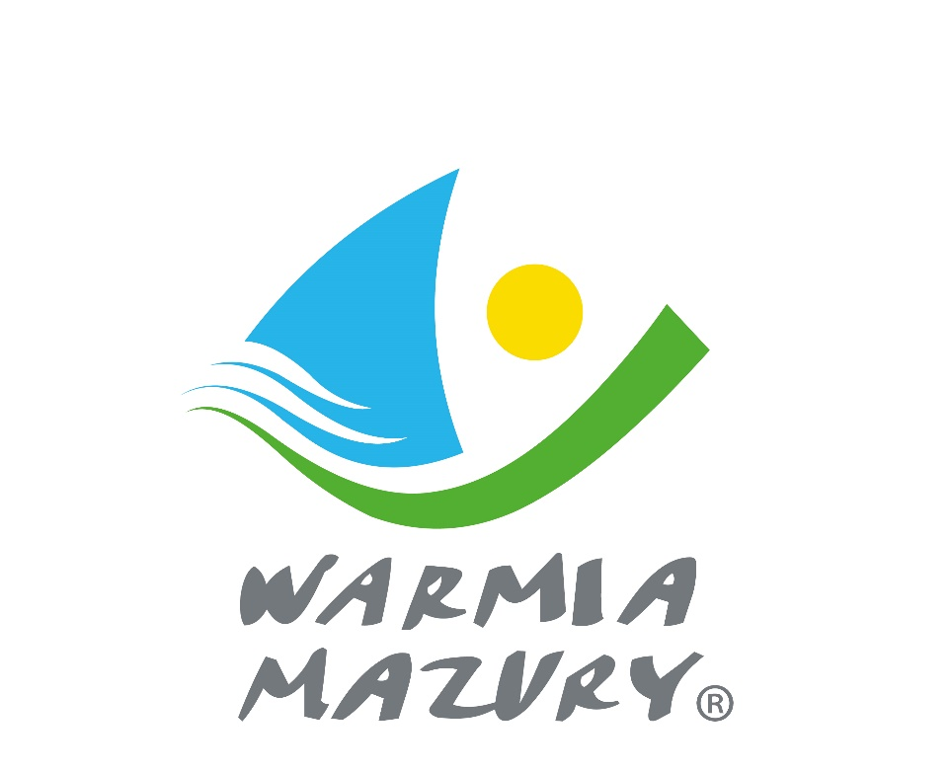

Wizualizacja logo – zdjęcie 2

